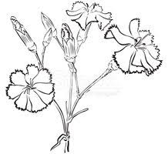
Obec Bělušice Vás, milé ženy,
srdečně zve na oslavu MDŽ.

KDY: sobota 7.3.2020 od 15:00 hodin
KDE: Obecní dům v Bedřichově
Světci

Připravené je občerstvení a živá hudba.
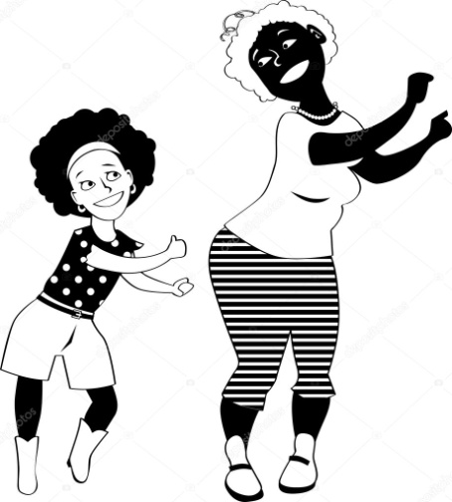
Těšíme se na Vás

